NL 08
Трицепс-машина
(инструкция по сборке)
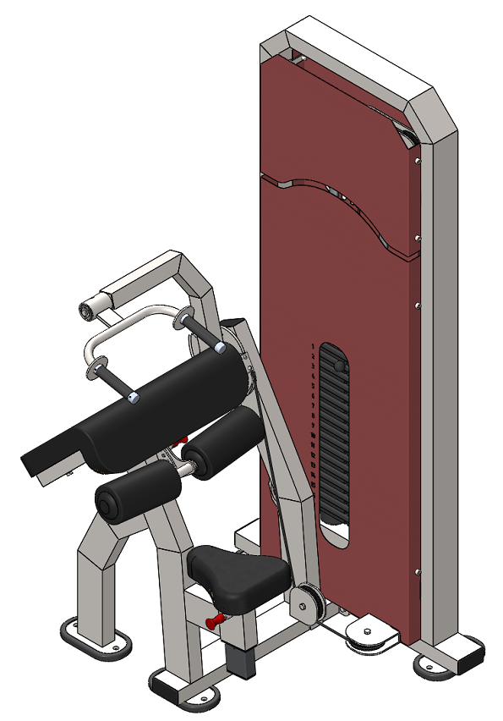

Комплект поставки

 | Рама основная | 1 шт.
 | Рама под грузоблоки | 1 шт.
 | Сиденье | 1 шт.
 | Парта | 1 шт.
 | Направляющая | 2 шт.
 | Втулка центрирующая | 2 шт.
 | Кожух спереди | 1 шт.
 | Кожух сзади | 1 шт.
 | Кожух сверху/спереди | 1 шт.
 | Кожух сверху/сзади | 1 шт.
 | Болт М10х20 | 2 шт.
 | Болт М10х25 | 2 шт.
 | Болт М10х50 | 2 шт.
 | Болт М10х55 | 4 шт.
 | Болт М10х60 | 2 шт.
 | Винт М10х20 с полукруглой головкой и вн.шестигранником | 16 шт.
 | Карабин пожарный 8х80 тип С | 1 шт.
 | Шайба D10 | 26 шт.
 | Шайба D10 увеличенная | 2 шт.
 | Валик L=500 мм; D=120 мм | 2 шт.
 | Грузоблок 5 кг- верхний груз | 1 шт.
 | Груз 5 кг | 17 шт.
 | Фиксатор для грузоблоков | 1 шт.
 | Трос металлополимерный ПР 6,0; черный + зажимной узел | 1 шт.
 | Заглушка наконечника валика | 2 шт.
 | Наконечник для валика | 2 шт.
 | Сквозной наконечник для валика | 2 шт.

- На раме грузоблоков (2) в демпфера вставьте направляющие (5), наклонив направляющие, поочередно наденьте грузоблоки 5 кг – 17 шт. (22); следом наденьте верхний груз с флейтой (21); сверху на направляющие (5) наденьте центрирующие втулки (6). Затем через отверстия в раме (2) вкрутите во втулки (6) комплект крепежа: болт М10х60 (15); шайба D10 (18). При помощи фиксатора (23) установите необходимую Вам нагрузку (Рис. 1)
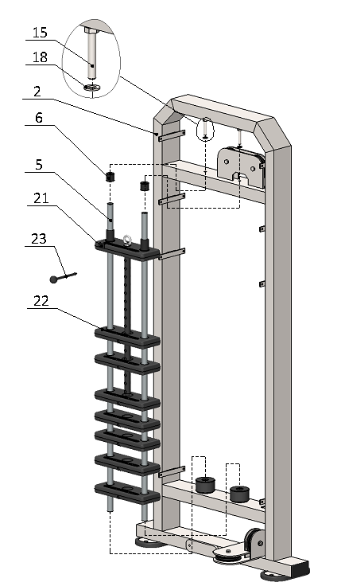
Рис.1
- Основную раму (1) прикрутите к раме грузоблоков (2) комплектом крепежа: болт М10х20 (11); шайба D10 (18). Затем прикрутите парту (4) и сиденье (3) комплектами крепежа: болт М10х55 (14), шайба D10 (18); болт М10х25 (12). Шайба D10 (18), соответственно.
На регулировку наденьте внутренний наконечник валика (27), валик (20), внешний наконечник валика (26), прикрутите его комплектом крепежа: болт М10х50 (13); шайба D10 усиленная (19), затем во внешний наконечник (26) вставьте заглушку (25) (Рис. 2).
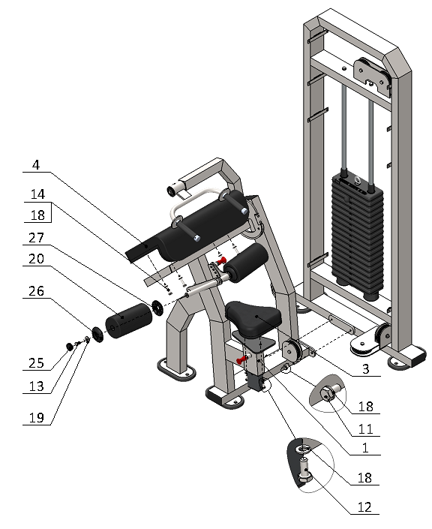Рис.2
- При помощи карабина (17) сцепите зажимной узел на конце троса (24), затем свободный конец троса протяните согласно схеме; зафиксируйте конец троса на эксцентрике при помощи зажимной планки, винта М6х20 и шайбы D6 (Рис.3).
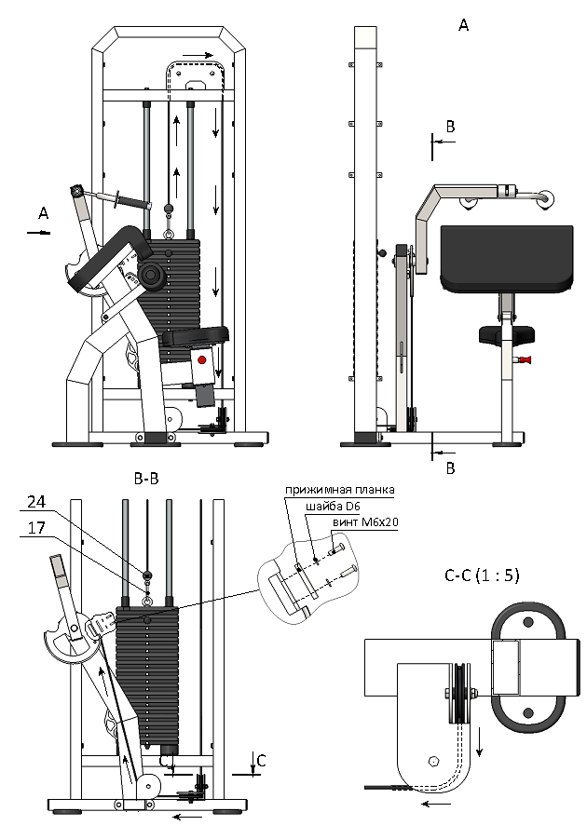
Рис.3

- На финальном этапе сборки к раме грузоблоков (2) крепятся кожуха задние (8, 10), – передние (7, 9) при помощи комплекта крепежа: винт М10х20 с полукруглой головкой и вн.шестигранником (16), шайба D10 (18) (Рис.4).
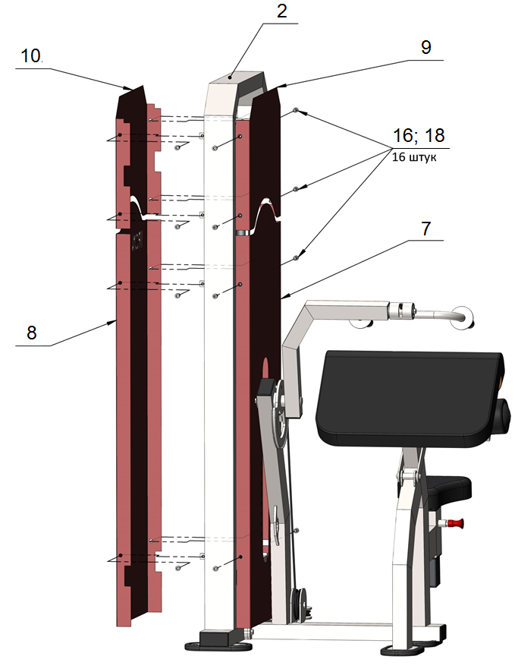
Рис.4

